高價值專利佈植與智慧照明專利發展座談會

在知識經濟高度發展的今日，無形資產的交易於全球經濟和技術發展已占有極重要的地位，其中又以專利技術最具法律和經濟地位，企業可藉由專利技術的創造、加值與流通，為企業創造更多的收入，而專利技術鑑價更是在其中扮演關鍵的角色，合理且有效率的鑑價機制可有效地彰顯專利技術的價值。本次座談講師將分享其於專利鑑價上的實務操作，並從專利鑑價的層面重新思考如何進行專利申請，將有助產業進一步提升專利價值和品質。
此外，自1995年第一個透過發光轉換發出白光的LED問世迄今，LED照明技術發展已近20年，並已逐漸取代傳統白熾燈成為新一代的照明技術，而LED專利的申請數量更是逐年增加，早期所申請的LED基礎專利也多次被運用於專利訴訟，而國內廠商更常成為各國際大廠提起訴訟的對象，隨著各基礎專利陸續到期，掌握重點廠商即期專利將可協助國內廠商進行運用與布局。因此，本次座談不僅會分享國際LED領導廠即期專利分析，更將解析智慧照明技術於物聯網遠端控制的專利布局趨勢，協助國內廠商進一步了解智慧照明技術的發展與專利布局。

指導單位：經濟部工業局
主辦單位：財團法人工業技術研究院 電子與光電研究所
協辦單位：台灣光電半導體產業協會(TOSIA) 、台灣區照明燈具輸出業同業公會(TLFEA)、LED商業照明聯盟(TILLA)
活動時間：104年10月6日(二)13:00~16:30
活動地點：工研院中興院區78館210會議室(新竹縣竹東鎮中興路四段195號)

【活動議程】
時間 | 題目 | 主講人
13:00~13:20 | 報 到
13:20~13:30 | 開場 | 財團法人工業技術研究院 電子與光電研究所  朱慕道 組 長
13:30~15:00 | 由專利鑑價的實務操作層面重新思考專利申  請與佈局策略 | 德高行(北京)科技有限公司 聯合創始人暨首席專家  車慧中 博 士
15:00~15:10 | 休 息
15:10~16:10 | LED領導廠商即期專利分析暨智慧照明在物  聯網遠端控制專利佈局趨勢分析 | 財團法人工業技術研究院 電子與光電研究所  廖文毅 工 程 師
16:10~16:30 | 問 題 討 論 與 經 驗 交 流
註：主辦單位可視情況更動座談會議程及內容
【報名資訊】
一、報名網址
(1)院外人士請點選：https://college.itri.org.tw/LoginMember2.aspx?msgno=51150012&source=seminar
(2)院內同仁請點選：https://itriap3.itri.org.tw/seminar/register/orgRegAdd.aspx?smncd=51150012&onf=Y
二、DM請連結https://college.itri.org.tw/SeminarView.aspx?no=51150012&msgno=314295
三、報名費用：全額免費，由經濟部工業局補助(含研討會講義及茶水)
四、報名截止日期：104年10月1日(星期四) 額滿為止
五、聯絡窗口：王慕亞小姐 Tel:(03)591-3994，E-mail：ashleywang@itri.org.tw

【交通指引】
工業技術研究院(中興院區)

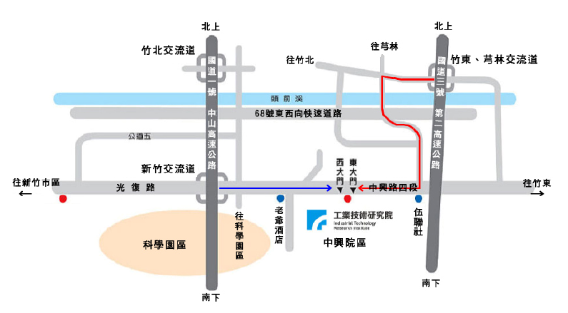

中興院區平面圖



